圖二 空品淨化區基地位置圖案例

圖一 空品淨化區區位關係示意圖案例

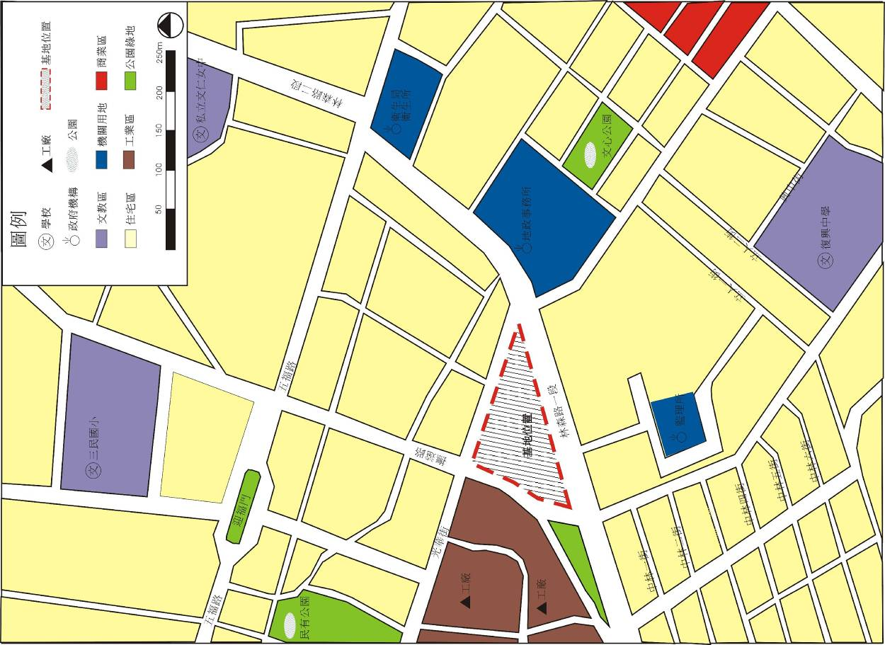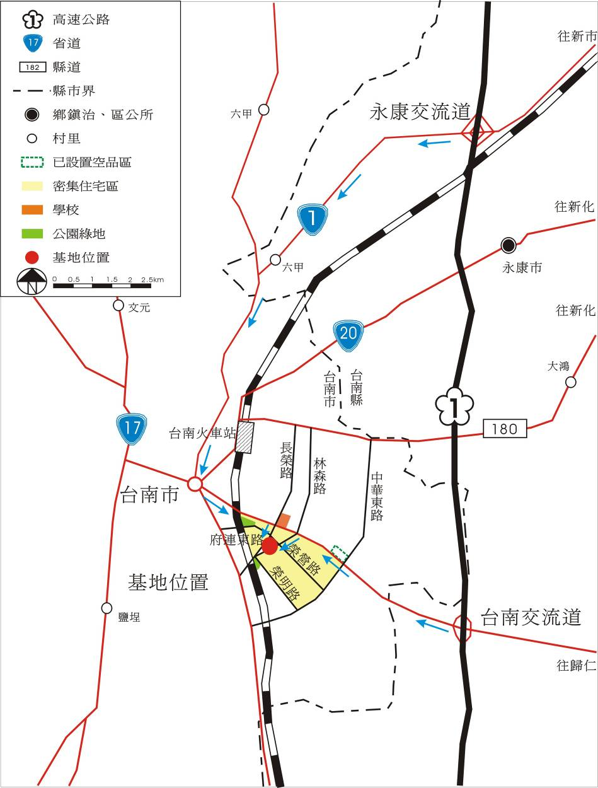

圖二 空品淨化區基地位置圖案例

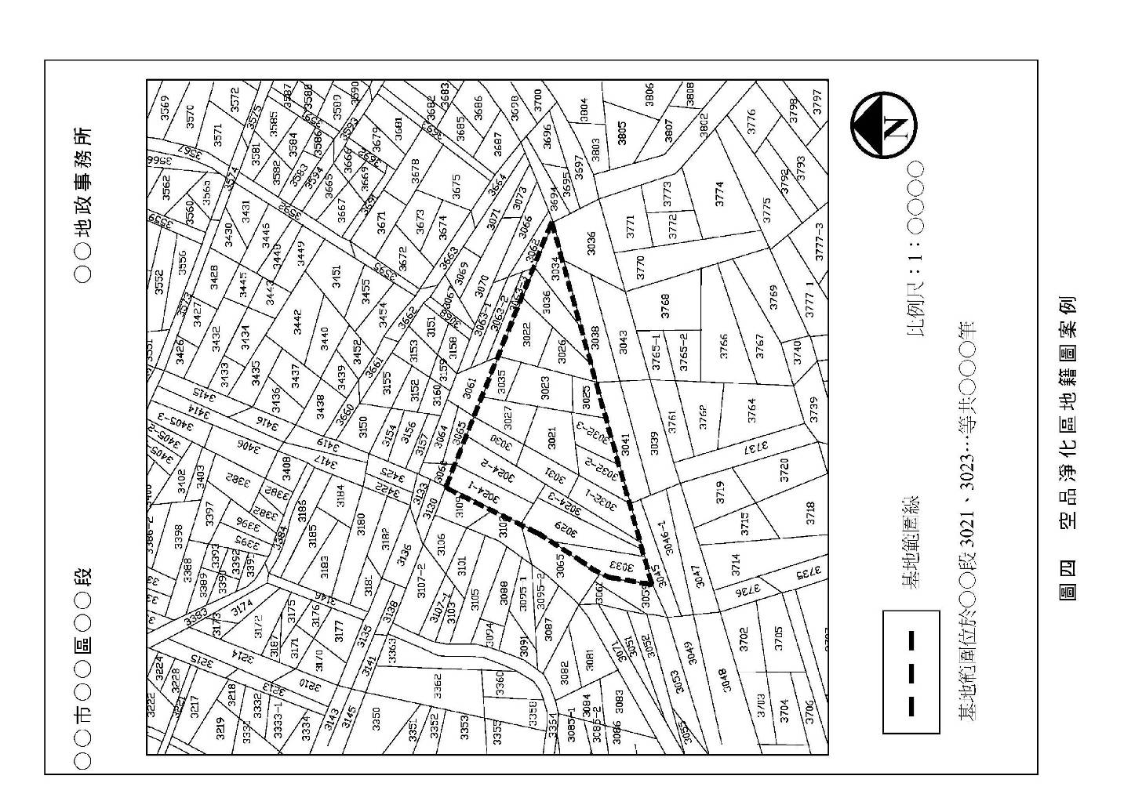

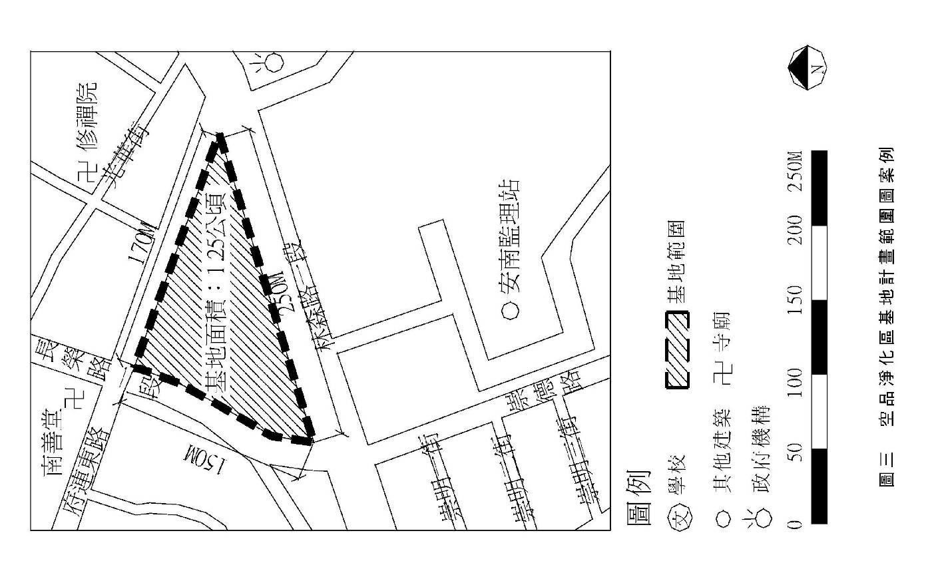

圖四 空品淨化區地籍圖案例

圖三 空品淨化區基地計畫範圍圖案例